四 川 大 学 计 算 机 学 院、软 件 学 院
实 验 报 告
学号：_20231414xxxxx姓名：xxx 专业：＿计算机类＿ 班级：＿1班＿ 第 13周
课程名称 | 汇编语言程序设计课程设计 | 实验课时 | 4
实验项目 | 分支与循环结构程序设计 | 实验时间 | 2024/5/16
实验目的 | 掌握分支、循环结构程序设计方法，重点掌握结合程序流程图设计分支、循环结构入、出口的方法掌握使用DEBUG调试分支、循环结构的方法。
实验环境 | Masm、windows11
实验内容（算法、程序、步骤和方法） | 程序设计分析：  在DS数据段中，存放各种变量。使用CX寄存器存储VARB的长度，以便使用循环。使用BX寄存器存储VARB的首地址，在每次循环后自增。每次循环，将BX指向的内存读取到AH中，为了手动影响标志位，使用ADD AH,0指令影响SF标志位，判断该数是正数还是负数。若为负数，就取反（因为奇数偶数取反后然后保持奇偶性不变），之后只需要处理正数的奇偶判断。判断奇偶性只需要看最低位的值，若为1就是奇数，0就是偶数。使用SAR将其右移，取出最低位到CF中，再使用JC指令跳转。若为0，那么EVENNUM++否则ODDNUM++。  数学原理：  若一个数x是奇数，则-x也是奇数，对于偶数也是一样。  对于正数，在二进制表示中若该数最低位是1，则该数是奇数，若为0，则该数是偶数  转移、循环指令原理：  JNS:若符号标志位SF==0,则跳转到指定地址。在该程序中的作用是当这个数是正数时，就跳转到下一步，否则会顺序执行取反命令。  JC:若标志位CF==0，那么就跳转到指定地址。在程序中的作用是若该数是偶数，那么就跳转到指定地址。  JMP:无条件跳转指令，无条件跳转到指定地址。在该程序中的作用是避免EVENNUM自增后又顺序执行导致ODDNUM自增，需要手动跳转到结束。  LOOP:当(CX)>0时，跳转到指定地址，并且将CX递减。在该程序中的作用是实现循环结构，遍历处理数组中的每一个元素。  流程图如下：  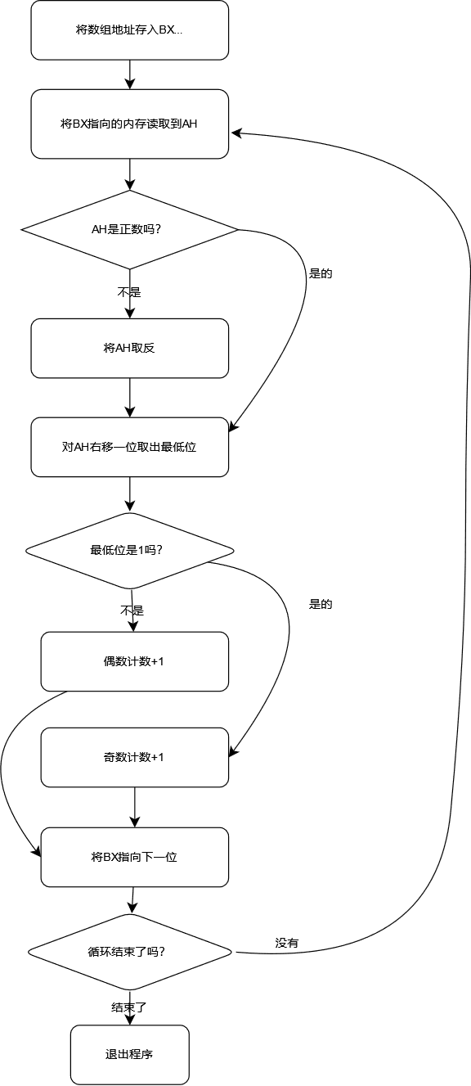  调试方法：  先通过-u反编译，查看具体指令所对应的地址。然后使用-g命令将程序运行到这个地方断点调试。使用-d ds:0000查看这片区域中内存的数据情况。如下图所示。  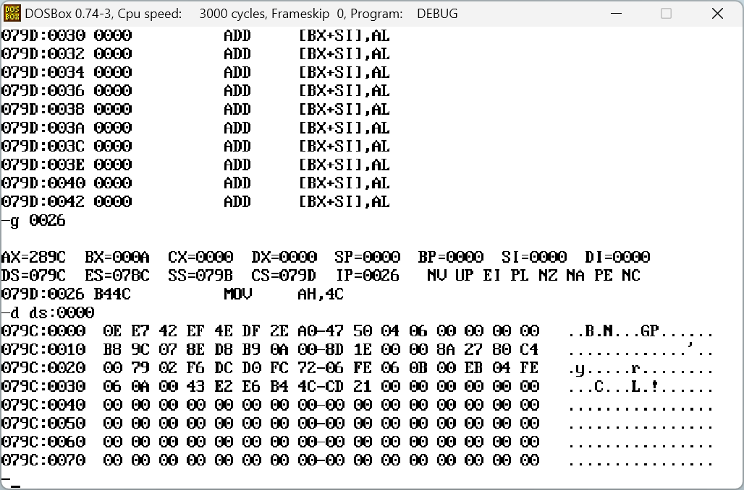  总代码如下，附有详细注释：  DATAS SEGMENT  VARB DB 14,-25,66,-17,78,-33,46,-96,71,80  LEN EQU $-VARB;数组长度  ODDNUM DB 0  EVENNUM DB 0  DATAS ENDS  STACKS SEGMENT  STACKS ENDS  CODES SEGMENT  ASSUME CS:CODES,DS:DATAS,SS:STACKS  START:  MOV AX,DATAS  MOV DS,AX  MOV CX,LEN;VARB的长度  LEA BX,VARB;VARB的地址  LOOP_START:  MOV AH,[BX]  ADD AH,0;改变标志位SF  JNS POSITIVE  NEG AH;不是正数的话就取反  POSITIVE:  SAR AH,1;将最低位取出到CF中  JC ODD_NUM  EVEN_NUM:  INC EVENNUM;偶数  JMP FINISH;跳转到结束，避免增加奇数计数  ODD_NUM:  INC ODDNUM;奇数  FINISH:  INC BX;地址位+1，指向下一个数字  LOOP LOOP_START;循环对每一个数字分析  MOV AH,4CH  INT 21H  CODES ENDS  END START
数据记录  和计算 | 可以看到，当逻辑代码运行结束后，第11个字节的值为4(ODDNUM)，第12个字节的值为6(EVENNUM)。对于给定的数组[14, -25, 66, -17, 78, -33, 46, -96, 71, 80]，结果的确如此。
结 论  （结 果） | 结果均与分析相符
小 结 | 通过这次课的编写完整汇编程序，我对于条件分支指令更熟练了，并且对汇编条件分支设计也有了更深的理解，了解到了机器工作的原理。
指导老师评 议 | 成绩评定： 指导教师签名：

实验报告说明
专业实验中心
实验名称 要用最简练的语言反映实验的内容。如验证某程序、定律、算法，可写成“验证×××”；分析×××。
实验目的 目的要明确，要抓住重点，可以从理论和实践两个方面考虑。在理论上，验证定理、公式、算法，并使实验者获得深刻和系统的理解，在实践上，掌握使用实验设备的技能技巧和程序的调试方法。一般需说明是验证型实验还是设计型实验，是创新型实验还是综合型实验。
实验环境 实验用的软硬件环境（配置）。
实验内容（算法、程序、步骤和方法） 这是实验报告极其重要的内容。这部分要写明依据何种原理、定律算法、或操作方法进行实验，要写明经过哪几个步骤。还应该画出流程图（实验装置的结构示意图），再配以相应的文字说明，这样既可以节省许多文字说明，又能使实验报告简明扼要，清楚明白。
数据记录和计算 指从实验中测出的数据以及计算结果。
结论（结果） 即根据实验过程中所见到的现象和测得的数据，作出结论。
小结 对本次实验的体会、思考和建议。
备注或说明 可写上实验成功或失败的原因，实验后的心得体会、建议等。
注意：
- 实验报告将记入实验成绩；
- 每次实验开始时，交上一次的实验报告，否则将扣除此次实验成绩。

